IESNIEGUMS PAR IZMAIŅĀM AIZDEVUMA LĪGUMĀ
(Fiziskām personām)

Informācija par aizņēmēju un aizdevuma līgumu

Aizņēmējs
 | Vārds, uzvārds |  | Personas kods
Deklarētā adrese
 | Iela, mājas Nr. vai nosaukums |  | Pilsēta, pagasts |  | Novads |  | Pasta indekss
Kontaktadrese
 | Iela, mājas Nr. vai nosaukums |  | Pilsēta, pagasts |  | Novads |  | Pasta indekss
Kontaktinformācija
 | E-pasts |  | Tālrunis, fakss
Līgums/i, kuros nepieciešamas izmaiņas
 | Līguma numurs un noslēgšanas datums

Nepieciešamās izmaiņas

 | Atmaksas grafika maiņa |  |  |  |  |  |  |  |  |  |  |  |  | Galvinieka vai aizņēmēja atbrīvošana/maiņa/papildus piesaiste
 | Procentu likmes veida maiņa uz: |  |  |  |  |  | mainīgo |  |  | fiksēto |  |  |  | Aizdevuma apvienošana, pārjaunojums
 | Gala atmaksas termiņa maiņa |  |  |  |  |  |  |  |  |  |  |  |  | Pamatsummas pārcelšana (t.sk. kavētās)
 | Aizdevuma nodrošinājuma atķīlāšana un/vai sastāva maiņa |  |  |  |  |  |  |  |  |  |  |  |  | Procentu kapitalizācija
 | Atmaksas datuma maiņa uz:
(mēneša diena)
 | Pirmstermiņa atmaksa: |  |  | visa aizdevuma |  |  |  |  |  | daļa pamatsummas:
 |  |  |  |  |  |  |  |  |  |  |  |  | (summa, valūta)
 | Citas izmaiņas
 |  | (Lūdzu, norādiet kādas)

Pieprasīto izmaiņu pamatojums / paskaidrojums un informācija par ienākumiem
Pieprasīto izmaiņu pamatojums / paskaidrojums
Informācija par mājsaimniecības ienākumiem
Neto mēnešalgas / ienākumu apmērs saskaņā ar: Aizņēmējam Galviniekam / līdzaizņēmējam
VSAA izziņu | EUR |  | EUR
konta apgrozījuma pārskatu | EUR |  | EUR
darba devēja izziņu | EUR |  | EUR
Citi pierādāmie mājsaimniecības ikmēneša ienākumi | EUR |  | EUR
Kopējie vidējie mājsaimniecības ienākumi mēnesī | EUR |  | EUR
Summa, kuru ik mēnesi varat/piekrītat novirzīt Aizdevēja aizdevumu atmaksai | EUR |  | EUR
Mājsaimniecības locekļu skaits
Saistības kredītiestādēs / citās finanšu institūcijās
(Aizņēmējam, galviniekam, līdzaizņēmējam)

Aizņēmēja, galvinieka, līdzaizņēmēja saistības | Kredītiestādes / finanšu institūcijas nosaukums | Saistību  atlikums, EUR | Ikmēneša maksājums, EUR | Vai saistībām ir nodrošinājums?*
* Jānorāda Ir vai Nav |  | Kopā

Iesniegumam pievienotie dokumenti

Dokuments Aizņēmēja Galvinieka /  līdzaizņēmēja |  |  |  |  |  |  | Dokuments Aizņēmēja Galvinieka /  līdzaizņēmēja
VSAA izziņa |  |  |  |  |  |  | Darba devēja izziņa
Konta apgrozījuma pārskats |  |  |  |  |  |  | Pases / personas apliecības kopija
Citi ienākumu apliecinoši dokumenti |  |  |  |  |  |  | Citu kredītiestāžu un/vai finanšu institūciju saistību dokumenti
 | Citi dokumenti:
Lūdzu, norādiet kādi

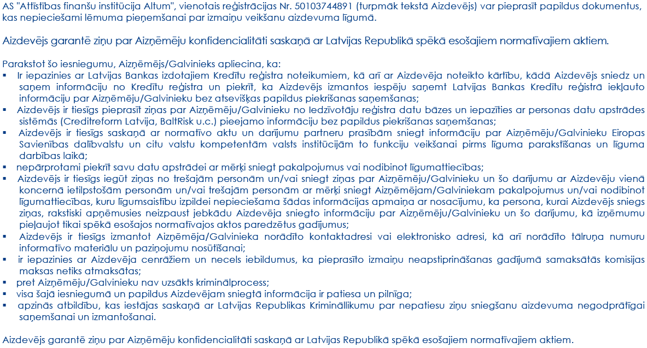

Aizņēmējs
(Vārds, uzvārds) |  | (Datums) |  | (Paraksts)*
* Dokuments var būt bez paraksta, ja dokuments ir jāparaksta tikai Aizņēmēja pārstāvim un šis pārstāvis iesniedzis dokumentu Aizdevējam izmantojot attālināto darījumu sistēmu internetā HipoNet
Galvinieks/i

(Vārds, uzvārds) |  | (Datums) |  | (Paraksts)
Līdzaizņēmējs

(Vārds, uzvārds) |  | (Datums) |  | (Paraksts)
Aizdevēja pārstāvis
(Pārstāvēt tiesīgās personas identitāte pārbaudīta. Iesniegums pieņemts un informācija dokumentos pārbaudīta)
(Vārds, uzvārds) |  | (Datums) |  | (Paraksts)

